人教版八年级数学下册第十九章 一次函数 第一课时
19.2.2 一次函数（1）
上林县三里中学 杨帆
一、教材内容和内容解析
一次函数是中学阶段接触到的最简单、最基本的函数，它在实际生活中有着广泛的应用．一次函数的学习是建立在学习了平面直角坐标系、变量与函数和正比例函数的基础上的．一次函数的第一课时主要内容是一次函数的有关概念， 本课是在学习正比例函数的基础上，进一步学习一 次函数的概念．一次函数的概念是在观察一类具体函数的解析式的特点的基础上，通过抽象得到的函数模型．
二、教学目标
1．结合具体情境理解一次函数的意义，能结合实际问题中的数量关系写出一次函数的解析式．
2．能辨别正比例函数与一次函数的区别与联系．
三、教学重难点
教学难点：从具体背景中列出相应的一次函数表达式，从而概括出一次函数的概念．
教学重点：根据已知信息写出一次函数的表达式．
四、教学过程设计
1．复习反思
（1）对于正比例函数，我们是从哪几方面进行学习的？
（2）正比例函数的定义是什么？
师生活动：教师提出问题，学生思考并回答：（1）我们分别从定义、图象、性质学习了正比例函数；（2）正比例函数的定义：一般地，形如y=kx（k是常数，k≠0）的函数，叫做正比例函数，其中k叫做比例系数．此时教师进而提问：变化现象中的变量之间除了正比例函数，还存在别的函数关系吗？学生猜想一定会有别的函数关系，此时，教师提出本节课的课题．
设计意图：回顾正比例函数的学习，帮助学生回顾正比例函数的概念，也是让学生能够类比正比例函数的学习进行研究一次函数概念．
2．情境引入
问题2 某登山队大本营所在地的气温为5℃，海拔每升高1 km 气温下降6 ℃．登山队员由大本营向上登高x km 时，他们所处位置的气温是 y ℃．
试用函数解析式表示y与x的关系．
师生活动：教师提出问题背景，学生写出y与x的关系式，并思考：这个函数是正比例函数吗？它与正比例函数有什么不同？这种形式的函数生活中还有吗？
设计意图：通过情景问题的思考，教师的层层追问，为完善认识与深刻理解函数做准备，促进学生对函数特征的初步理解．
3．新知探究
下列问题中，变量之间的对应关系是函数关系吗？如果是，请写出函数解析式：
（1）有人发现，在20 ℃～25 ℃时蟋蟀每分鸣叫次数c 与温度 t（单位：℃）有关，且 c 的值约是 t 的7 倍与35的差.
（2）一种计算成年人标准体重G （单位：kg）的方法是，以厘米为单位量出身高值 h ，再减常数105，所得差是G 的值；
（3）某城市的市内电话的月收费额 y（单位：元）包括月租费22元和拨打电话 x min 的计时费（按0.1元/min收取）；
（4）把一个长10 cm，宽5 cm的矩形的长减少 x cm，宽不变，矩形面积 y（单位：cm2）随x的值而变化．
师生活动：认真观察、思考，并作出解答．教师将前面问题中的函数解析式以表格的形式呈现：
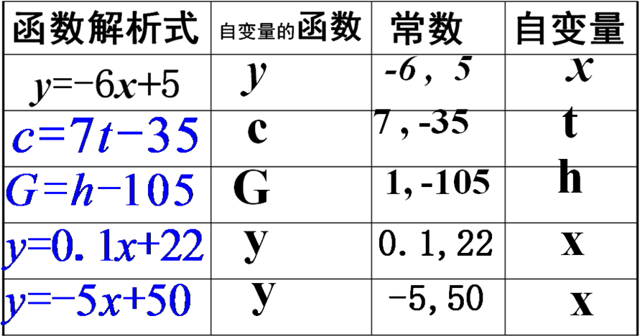
启发学生认真观察并思考：这些函数解析式有什么共同点？学生探究规律，教师提示，发现：这些函数解析式都是常数与自变量的积与另一个常数的和的形式，即“函数=常数×自变量 + 另一常数”的形式，我们用y表示函数，x表示自变量，k、b分别表示两个常数，像这样的函数我们称为一次函数．
设计意图：进一步理解从特殊到一般解决问题能力，发展学生的抽象思维能力和概括能力．
4．归纳一次函数的定义
一般地，形如 y = kx + b （k、b 是常数，k≠0）的函数，叫做一次函数.
结构特征：
①常数k与自变量的积与常数b的和的形式；②自变量 x的系数k≠0；③自变量 x的次数是1.
师生活动：形成一次函数的概念，教师提醒学生思考： （1）k为什么不等于0？（2）b可以为0吗？b=0时，一次函数的解析式有何变化？通过思考、讨论、交流，得出结论：当b=0时，y = kx+b 为 y = kx .
正比例函数是特殊的一次函数．
设计意图：形成概念后，及时进行概念剖析，加深理解．
5．课堂练习，深化理解
练习1.下列函数中哪些是一次函数？哪些又是正比例函数？
- （2）
- （4）
（5） （6）

师生活动：学生先独立思考，然后小组讨论，教师根据学生讨论情况加以点拨：如（2）和（6）这两种形式需要加以整理，最后根据学生的回答情况得出答案．
练习2: 概念提升
（1）若 y =(k-1)x + k ，是 y 关于x的一次函数，则 k 满足_______；是 y 关于x的正比例函数，则 k 满足_______；
（2）若$y=(m+1)x^{\left|m\right|}−1$是关于 x的一次函数，m=______.
练习3：已知一次函数 y = kx+b， 当 x=1时，y=5；当x=-1，y=1．求 k 和 b 的值及函数的解析式.
师生活动：教师给出问题，学生思考并得出答案，教师提示学生总结思路方法：当 k 和 b 的值确定了，一次函数的解析式就确定了．要求出k 和 b 的值，需要变量的两对对应值．
6．课堂小结
（1）什么叫一次函数？
（2）一次函数与正比例函数有什么联系？
（3）对于一次函数，需要变量的几对对应值才能确定函数解析式？怎样求函数解析式？
设计意图：引导学生回顾本节课所学内容以及学习方法．
7．作业布置：课本P91：3
8. 拓展练习
为加强公民的节水意识,合理利用水资源，某城市规定用水收费标准如下：每户每月用水量不超过6米³时，水费按0.6元/米³收费；每月每户用水量超过6米³时，超过部分按1元/米³收费. 设每月每户用水量为x 米³ ,应缴水费y元.
（1）写出每月用水量不超过6米³和超过6米³ 时,x与y之间的函数关系式，并判断它们是否为一次函数；
（2）已知某户5月份的用水量为8米³,求该用户5月份的水费.

